**B. 硬幣樓梯**

(Time Limit: 0.75 sec, Memory Limit: 256 MB)

**Description**

造樓梯時第i階用i個硬幣，現在給你n個硬幣，這n個硬幣可以造幾階。

**Sample Input/Output**

第一行輸入一整數，之後每一行輸入一正整數。

請輸出樓梯能造幾階。

|  |  |
| --- | --- |
| **Input** | **Output** |
| 2  5  8 | 2  3 |

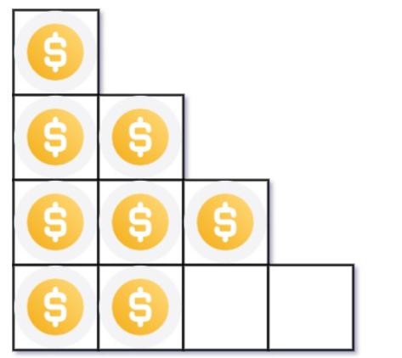測資一的情況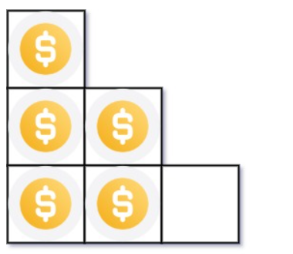 測資二的情況